
FA-6106S(AD6106CL_R100)

产品特点
◆搭配AD610C6L，支持 LGA1700 Intel 12th 和13th i3-i5-i7-i9/Pentium/Celeron CPU
◆2*DDR4 SO-DIMM 260 Socket内存槽最大支持64G
◆6个Intel 2.5G网卡芯片，LAN1和LAN2，LAN3和LAN4支持二组Bypass功能，4 x SFP 10G(Intel XL710-BM2,可选2 x SFP 10G, Intel X710-BM2)
◆2USB、1COM、4SATA、3 M.2（SSD、WIFI、4G&5G）、1CF
◆尺寸 411mm x 486mm x 44mm
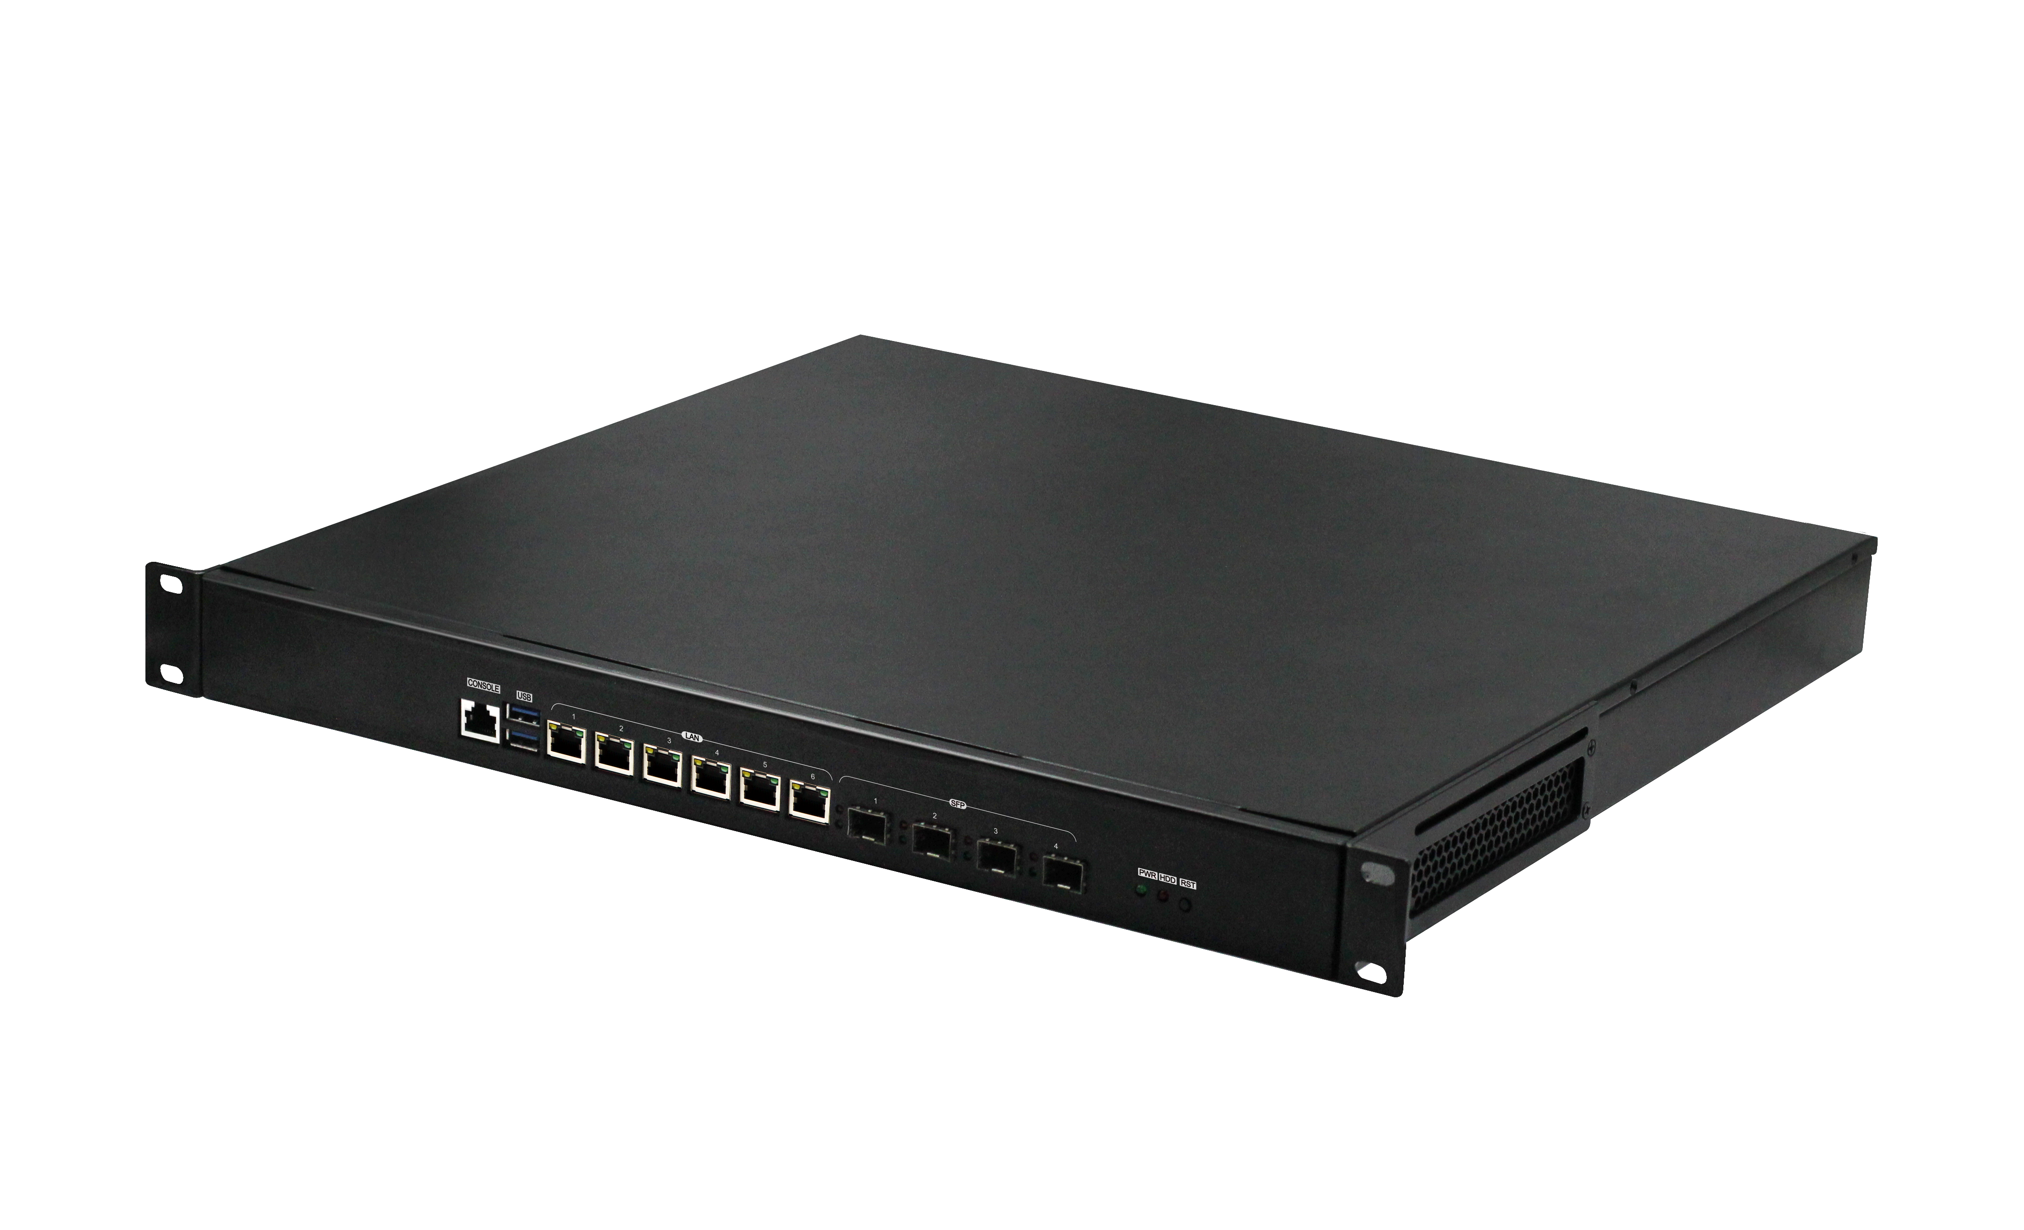

产品规格
材质及表面处理 | 马钢, 外表面喷涂砂纹粉黑
主板 | AD610C6L
处理器 | 支持 LGA1700 Intel 12th 和13th i3-i5-i7-i9/Pentium/Celeron CPU
存储 | 1 x M.2 M-Key 2280, NVMe PCIe 3.0 x4协议,
存储 | 4 x SATA3.0接口（其中SATA4和CF卡二选一）, 支持1个3.5寸和1个2.5寸硬盘
显示 | 1 x HDMI接口
前面板接口 | 1 x RJ45 Console, 2 x USB3.2, 6 x LAN(Intel i226，LAN1-2、LAN3-4支持ByPASS）;4 x SFP 10G(Intel XL710-BM2,可选2 x SFP 10G, Intel X710-BM2)
前面板接口 | 1 x POWER LED, 1 x HDD LED, 1 x RESET开关
后面板接口 | 2 x 4020系统风扇（默认两个）, 1 x 电源开关, 1 x HDMI接口，2 x天线(默认没有)，
内部主板扩展功能 | TPM2.0可选，默认没有
内部主板扩展功能 | 1 x M.2 E-Key(PCIe/USB2.0协议, 支持WIFI/BT模块)
内部主板扩展功能 | 1 x M.2 B-Key(USB2.0/USB3.0协议, 支持4G/5G模块); 1 x Micro SIM卡槽
内部主板扩展功能 | 1 x CF与SATA4二选一, 默认SATA4
电源 | 1U ATX 24+8 Pin电源, 300W以上
工作环境 | 工作温度: -20℃ ~ +60℃; 工作湿度: 5% ~ 90%
工作环境 | 存储温度: -40℃ ~ +85℃; 存储湿度: 5% ~ 90%
操作系统支持 | Windows10, Windows11, Linux等
尺寸 | 深411.1mm x 宽486mm x 高43.9mm ±2.0㎜(带挂耳尺寸)
重量 | 整机重约7Kg
FA-6106S(AD610C6L_R100)

产品尺寸 单位：mm

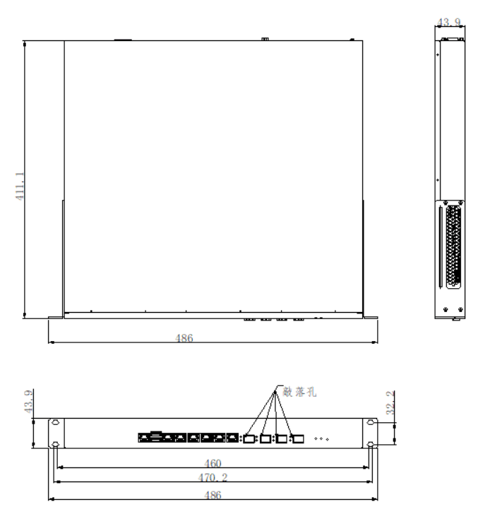

订购信息
型号 | 可选项目 | 可选项描述
FA-6106S | 主板AD610C6L配置 | 芯片组可选H610/H670/Q670
FA-6106S | TPM2.0 | TPM2.0可选

